Молодежный мир : интересное о разном

Живя на стоящим, мы творим своё будущее...

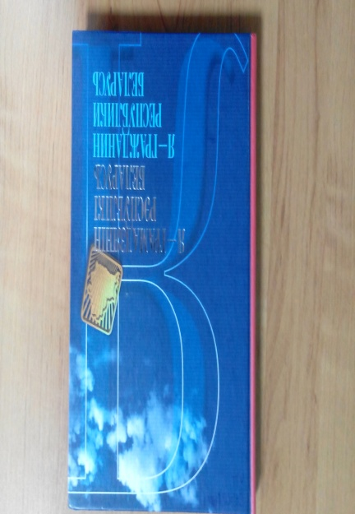 | Я – гражданин Республики Беларусь : учебное издание / Г. А. Василевич и др. — 2-е изд, перераб. и доп. — Минск : Пачатковая школа, 2008. — 306 с. : ил.  Получив паспорт Республики Беларусь, ты становишься полноправным гражданином своей страны. В этой новой, взрослой жизни ты отвечаешь теперь не только за себя. В твоих руках будущее всего нашего общества. Разнообразны и обширны права и обязанности гражданина : занимать активную общественную позицию, делом доказывать свою любовь к Родине, приумножая ее богатства, создать хорошую семью и растить детей и внуков, передавая им лучшие традиции предков. Только твоя страна и земля всегда согреют тебя настоящим материнским теплом!
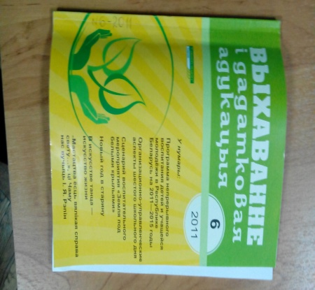  м | Программа непрерывного воспитания детей и учащейся молодежи в Республике Беларусь на 2011-2015 годы // Выхаванне i дадатковая адукацыя. — 2011. — № 6. — С. 3—17.  Программа определяет основные направления воспитания обучающихся и содержит план мероприятий по реализации основных направлений воспитания обучающихся в Республике Беларусь.
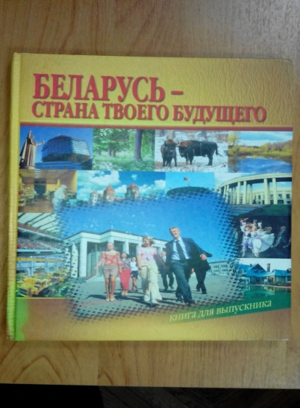 | Молодежная политика и образование // Беларусь – страна твоего будущего : книга для выпускника / авт.-сост. Н. Г. Ванина, Н. Н. Ганущенко, В. И. Ивченков. — Минск : Пачатковая школа, 2007. — С. 79—100 : ил. + CD.  Основные направления государственной молодежной политики. Развитие творческих способностей, развитие системы трудоустройства молодежи, создание условий для активного и эффективного ее участия в социально-экономической жизни страны.
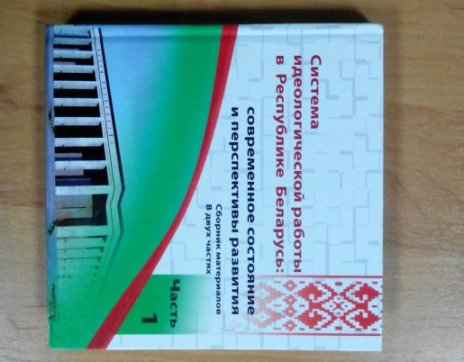 | Система идеологической работы в Республике Беларусь : современное состояние и переспективы развития : сборник материалов : в 2-х ч. Ч.1. — Минск : Белорусский Дом печати, 2010. — 326 с.  Мероприятия по совершенствованию идеологической работы, опыт организации идеологической работы, предложения новых подходов к выработке практических навыков в организации и проведении различных форм идеологической работы в трудовых коллективах, учебных заведения и по месту жительства.
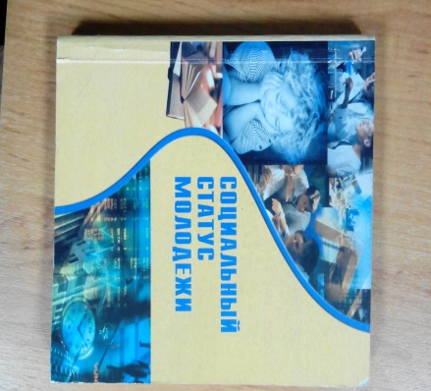 | Сапёлкин , Е. П. Социальный статус молодежи / Е. П. Сапёлкин. — Минск : УП Технопринт, 2002. — 364 с.  В монографии излагаются актуальные проблемы социального развития, становления гражданских и профессиональных качеств молодежи в условиях трансформируемого общества. Автор анализирует процессы социализации, социально-профессиональной ориентации и адаптации молодежи на рынке труда, предлагает комплекс мероприятий по реализации государственной молодежной политики.
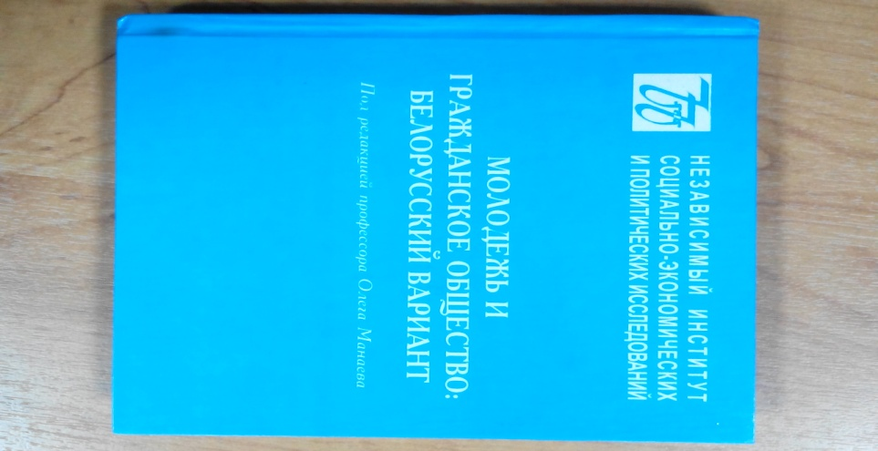 | Молодежь и гражданское общество : белорусский вариант / под ред. О. Минаева. — Минск : Издательство В.М. Скакун, 1999. — 284 с.  В книге, обобщающей результаты разнообразных исследовательских процедур (национального опроса, опроса экспертов, опроса лидеров и активистов ведущих молодежных организаций, анализ правовой базы государственной молодежной политики, анализа программных документов ведущих молодежных организаций, контент-анализа государственной и негосударственной молодежной прессы), Для полисимейкеров и молодежных лидеров, ученых и журналистов, всех, кто интересуется проблемами молодежи и гражданского общества.
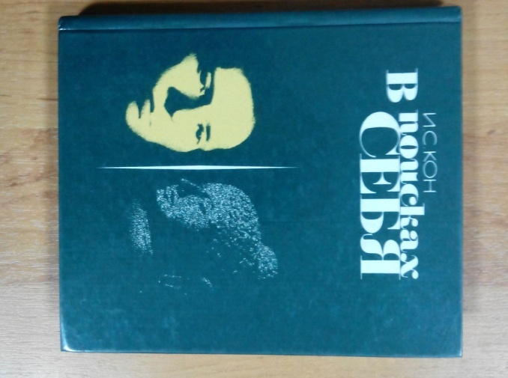 | Кон, И. С. В поисках себя: личность и ее сознание / И. С. Кон. — Москва : Политиздат, 1984. — 335 с.  Новая книга доктора философских наук И.С. Кона представляет собой дальнейшую разработку темы становления личности и ее самосознания, начатую им в ранее опубликованных работах “Социология личности” ( 1967г.) , ”Открытие “Я” ( 1978г.) и др. Проблема рассматривается в двух планах – историко-культурном и психологическом, с использованием новейших данных, ярких примеров. Большое внимание уделяется мировоззренческим и нравственным аспектам самосознания, имеющим важное значение в воспитании. Рассчитана не только на специалистов, но и на тех, кто изучает философию и психологию, интересуется вопросами развития личности, работает в сфере воспитания.
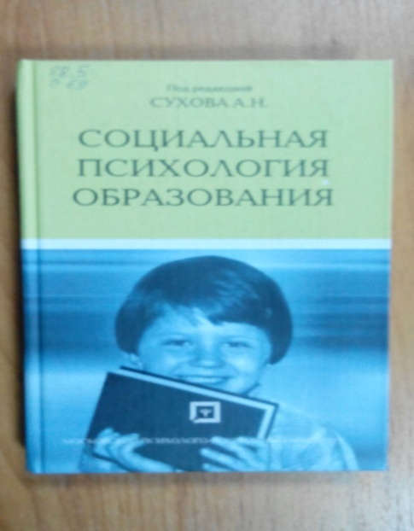 | Социальная психология образования : учебное пособие / под ред. А. Н. Сухова. — Москва, 2005. — 359 с.  Учебное пособие посвящено изложению социально-психологических аспектов образования. В нем раскрыто влияние социально-психологических явлений на эффективность профессионально-личностного развития студентов.  Учебное пособие содержит не только основы социально-психологической теории образования, но и методы психологического сопровождения профессионально-личностного развития студентов.  Книга предназначена для психологов, социологов, преподавателей, аспирантов и студентов.
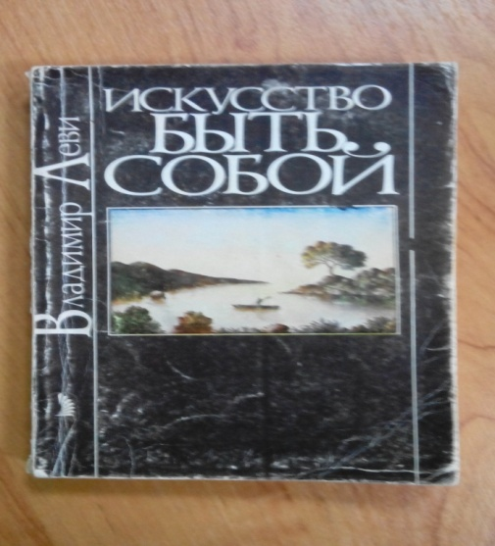 | Леви, В. Л. Искусство быть собой: индивидуальная психотехника / В. Л. Леви. — Изд. обновл. — Москва : Знание, 1990. — 256 с.  Книга о технике психологического самоуправления и самоусовершенствования, о самовнушении, об искусстве понимать самого себя, раскрывать свои неиспользуемые возможности, побеждать болезни, укреплять здоровье тела и духа. Ориентирована на нужды современного человека.  Два первых издания разошлись в кратчайшие сроки, переведены на 20 языков.  Для самого широкого круга читателей.
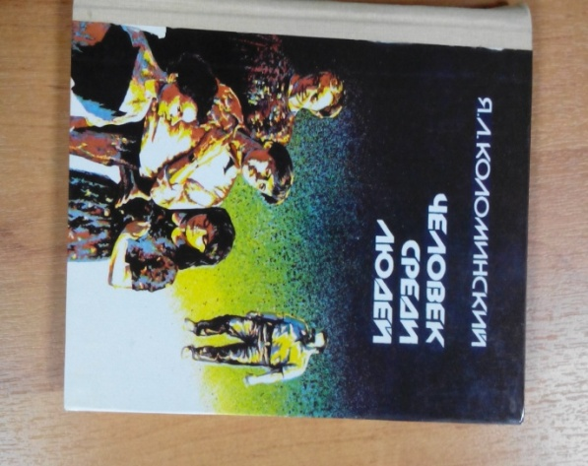 | Коломинский, Я. Л. Человек среди людей : книга для старшеклассников / Я. Л. Коломинский. — Минск : Народная асвета, 1987. — 239 с. : ил.  Книга Я.Л. Коломинского, доктора психологических наук, профессора, автора многих научно-популярных работ по психологии, знакомит читателя с проблемами социальной психологии личности. О сложном и во многом еще загадочном внутреннем мире людей, о взаимоотношениях между ними автор рассказывает популярно, увлекательно, с юмором. Первое издание вышло в свет в 1970г. Книга дополнена данными исследований о формировании личности в коллективе и особенностях ее развития.  Адресуется старшеклассникам.
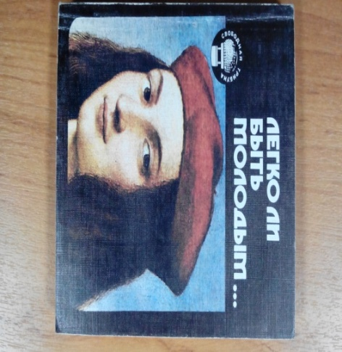 | Легко ли быть молодым… / авт.-сост. В. Огрызко. — Москва : Молодая гвардия, 1989. — 269 с.  Легко ли быть молодым? Так называется фильм Ю. Подниекса, и с письмом под тем же названием обратились писатели В. Распутин, Ю. Бондарев, В. Белов к читателям газеты “Правда”. Размышления читателей, философов, композиторов, интервью с писателями и составили основу этого сборника, адресованного широкому кругу читателей.
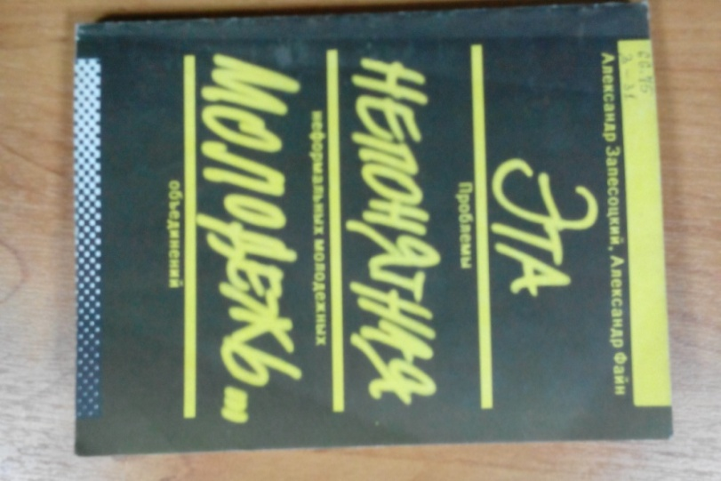 | Запесоцкий, А. С. Эта непонятная молодежь… : проблемы неформальных молодежных объединений / А. С. Запесоцкий, А. П. Файн. — Москва : Профиздат, 1990. — 224 с.  Книга посвящена непростым проблемам взросления юношества, месту и роли в нашем обществе тех неформальных объединений молодежи, которые еще недавно вызывали удивление, недоумение, а то и открытую неприязнь старших поколений. Авторы на основе большого фактического материала знакомят с жизнью неформальных молодежных групп, показывая их как бы “изнутри”. Многие вопросы, затронутые в книге, можно считать дискуссионными, так как ученые, написавшие ее, неоднозначно относятся к процессам, происходящим в этой среде. Предложены также некоторые пути работы с молодежью.  Для работников культпросветучреждений, преподавателей школ, средних специальных и высших учебных заведений, массового читателя.
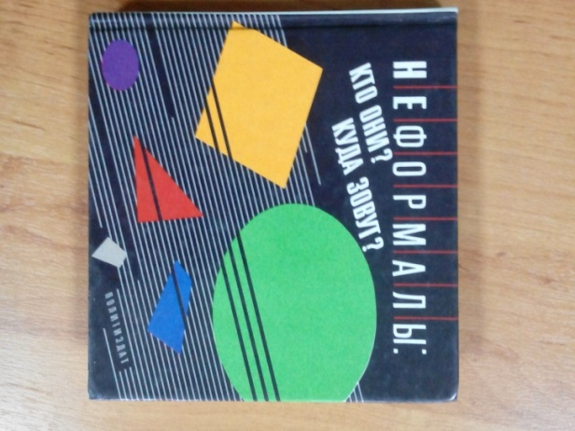 | Неформалы: кто они? Куда зовут? / под ред. В. А. Печенева. — Москва : Политиздат, 1990. — 334 с.  Перемены породили невиданное многообразие движений. При всех различиях – по числу сторонников, целям и предполагаемым путям их достижения, по отношению к стране – эти движения, по привычке именуемые “неформальными” (хотя степень организованности многих из них уже достаточно высока), стали реальными составляющими нашей жизни. Сборник, подготовленный на основе публикаций периодической печати – попытка непредвзятого анализа деятельности ряда заметных неформальных течений.  Книга адресована широкому кругу читателей.
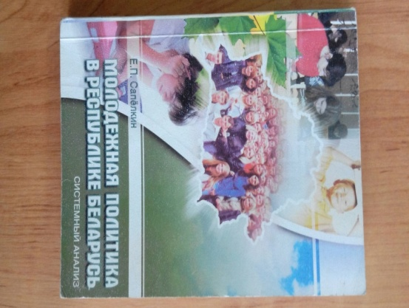 | Сапёлкин, Е. П. Молодежная политика в Республике Беларусь: системный анализ : монография / Е. П. Сапёлкин. — Минск : Технопринт, 2004. — 286 с.  В монографии излагаются сущность, принципы и приоритеты молодежной политики в Республике Беларусь. Проводится системный анализ жизнедеятельности молодежи в различных областях : трудовой, образовательной, инновационной, культурной и управленческой. На основе сравнительных социологических исследований, проведенных в различных регионах страны, определяется отношение молодежи к институтам управления, системе образования и воспитания и субъектам хозяйствования. Анализируются процессы адаптации и социализации молодежи в современном обществе. На основе проведенных исследований разработан комплекс научно обоснованных рекомендаций по совершенствованию молодежной политики. Книга предназначена для руководителей и специалистов органов государственного и местного управления, институтов образования и воспитания молодежи.
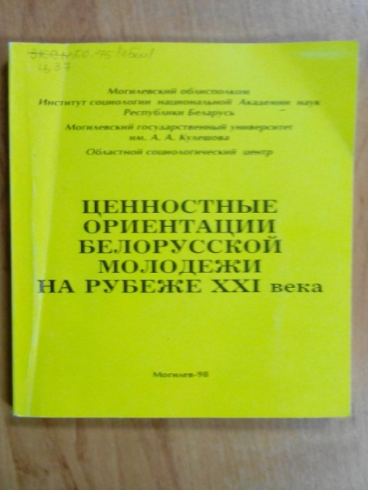 | Ценностные ориентации белорусской молодежи на рубеже XXI века : материалы региональной научно-практической конференции, Могилев, 3-4 февраля 1998г. / ред. Бабосов Е.М. [и др.] — Могилев, 1998. — 239 с.  В сборнике опубликованы материалы научно-практической конференции ”Ценностные ориентации белорусской молодежи на рубеже XXI века”, проведенной в г. Могилеве 3-4 февраля 1998 года.  Авторы тезисов представляют различные научные школы и регионы. Материалы сборника представляют интерес для ученых обществоведов, педагогов, лиц, занимающихся воспитательной работой с молодежью.
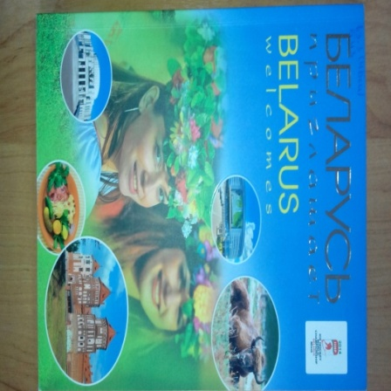 | Беларусь приглашает. Belarus welcomes. — 2-е изд. , с изм. — Мниск : Беларусь, 2013. — 71 с. : ил.  На русском и английском языках кратко описаны история, природа, архитектура, культура, спорт, национальная кухня Беларуси. Текст сопровождается многочисленными красочными иллюстрациями.
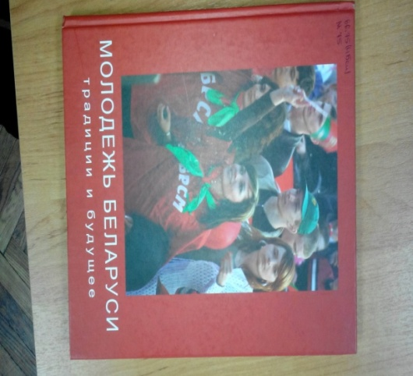 | Молодежь Беларуси: традиции и будущее : фотоальбом / авт.-сост.: Ю. С. Карпицкий, И. А. Синичкин, О. С. Заяц. — Минск : Литература и Искусство, 2008. — 173 с. : ил.  В Республике Беларусь сегодня принят ряд молодежных программ, в том числе – по созданию и деятельности республиканских союзов и организаций. Белорусский республиканский союз молодежи, созданный в 2001 году по инициативе Президента Республики Беларусь А.Г. Лукашенко, стал приемником ЛКСМБ. Фотоальбом ”Молодежь Беларуси : традиции и будущее” – краткая история становления и жизни молодежного движения.
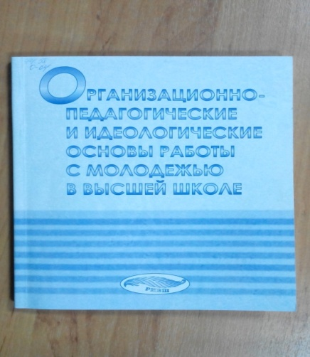 | Организационно-педагогические и идеологические основы работы с молодежью в высшей школе: из опыта работы специалистов по социальной и воспитательной работе со студенческой молодежью и кураторов студенческих групп / под общ. ред. И. И. Калачевой, С. А. Кулеш. — Минск : РИВШ, 2006. — 116 с.  В сборник вошли статьи по проблемам организации социальной и воспитательной работы в высшей школе. Специалистами этой области представлен широкий спектр вопросов, возникающих при работе со студенческой молодежью. Предлагаются инновационные методические подходы к их разрешению.  Предназначен для научных работников, преподавателей, кураторов, студентов – всех, кто интересуется технологиями работы с молодежью в высшей школе.
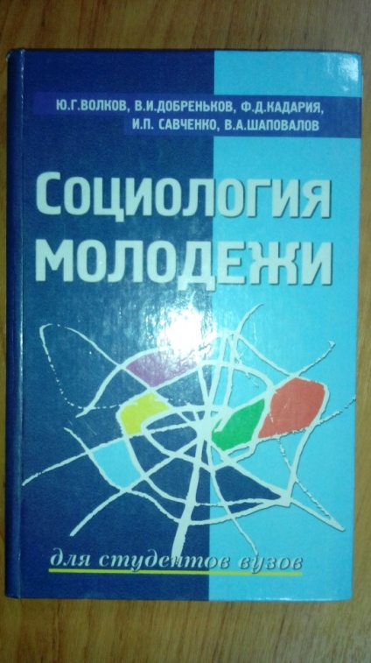 | Социология молодежи : учебное пособие / Ю.Г. Волков [и др.]. — Ростов-на-Дону : Феникс, 2001. — 576 с.  Учебное пособие ”Социология молодежи ” включает в себя основные теоретические положения этой сравнительно молодой науки. В нем рассматриваются актуальные социальные проблемы молодого поколения, его социально-психологические особенности, вопросы современного воспитания и социализации. Авторский коллектив, в состав которого входят как теоретики, так и практики, ставит своей задачей комплексное рассмотрение социологии молодежи, ее истории, методологии, практических и теоретических результатов. Учебное пособие построено на основе обширного материала эмпирических социологических исследований, в нем использован значительный объем современной научной литературы по предмету.  Предназначено для студентов, аспирантов и преподавателей социологических факультетов и отделений, а также для всех интересующихся социологией.
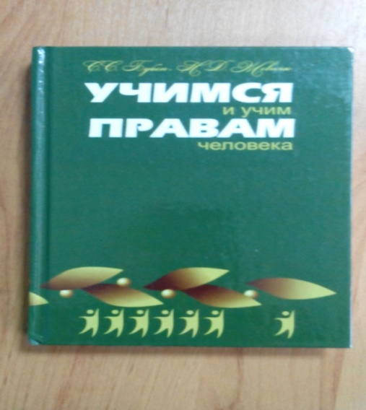 | Бубен, С. С. Учимся и учим права человека : пособие для педагогов, классных руководителей, воспитателей / С. С. Бубен, Н. Д. Жевняк. — Минск : Пачатковая школа, 2009. — 304 с. : ил.  Пособие является составной частью учебно-методического комплекса по обучению правам человека, правам ребенка и международному гуманитарному праву. Пособие содержит методические рекомендации, модели занятий, внеурочные мероприятия, тестовые задания, основные международные документы о правах человека.
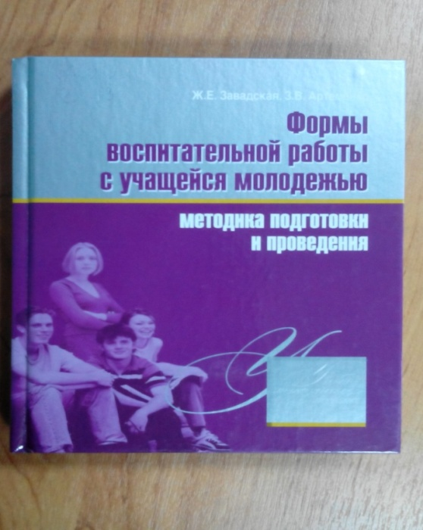 | Завадская, Ж. Е. Формы воспитательной работы с учащейся молодежью : методика подготовки и проведения : учебно-методическое пособие / Ж. Е. Завадская, З. В. Артеменко. — Минск : Современная школа, 2010. — 352 с.  Опираясь на личный опыт, а также опыт педагогов, авторы раскрывают методику подготовки и проведения свыше 150 известных, а также мало используемых практиками форм воспитательной работы с молодежью. Алфавитный порядок расположения материала облегчает поиск нужной формы.  Адресовано педагогам учреждений образования, студентам педагогических специальностей и всем тем, чья деятельность связана с организацией свободного времени молодежи.
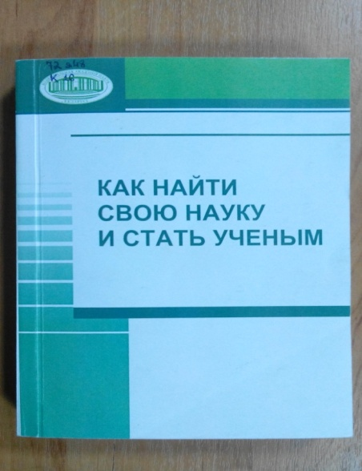 | Как найти свою науку и стать ученым: афоризмы, идеи и размышления выдающихся представителей науки, образования, культуры и литературы, а также известных государственных и общественных деятелей / сост. В. А. Шаршунов. — Минск : Белорусская наука, 2007. — 544 с.  В сборник включены афоризмы, идеи и размышления выдающихся представителей науки, образования, культуры, а также известных государственных и общественных деятелей. Читатель может найти в нем для себя совет, как успешно решить ту или иную проблему на нелегком пути своего становления. Приведенные в сборнике материалы могут послужить основание к поиску своего пути в науке и творчестве в любой отрасли.
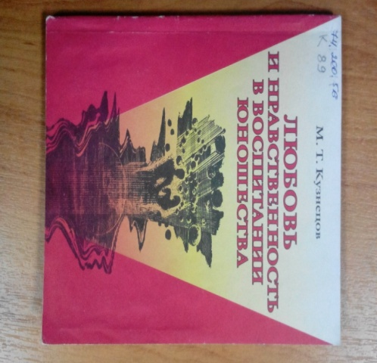 | Кузнецов, М. Т. Любовь и нравственность в воспитании юношества : пособие для педагогов / М. Т. Кузнецов. — Минск : Унiверсiтэцкае, 2000. — 171 с.  В пособии предлагается концепция и методологии нравственно-полового воспитания юношества на основе изучения природы половой любви, закономерностей ее формирования, проявления и воспитания у личности.  Подчеркивается значение любви как нравственной основы брака.  Для педагогов, воспитателей, классных руководителей, школьных психологов, родителей.
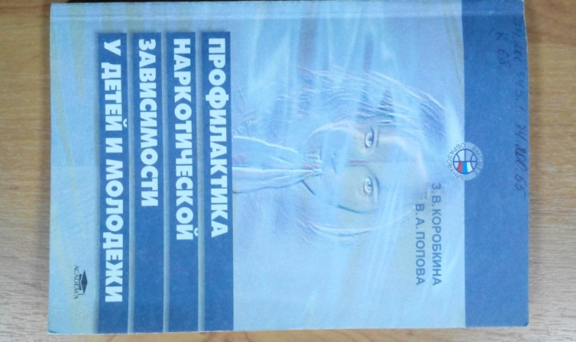 | Коробкина, З. В. Профилактика наркотической зависимости у детей и молодежи / З. В. Коробкина, В. А. Попов. — Москва : ACADEMA, 2002. — 192 с.  В книге дан всесторонний анализ причин потребления детьми и молодежью алкоголя, наркотиков, табака и других психоактивных веществ, проанализированы основные пути преодоления этого негативного социально явления.  Наибольшее внимание уделено антинаркотическому просвещению детей и молодежи в образовательно среде и семье. Изложена сущность первичной, вторичной и третичной профилактик наркозависимости, обеспечивающих достижение положительного результата при использовании социальных, педагогических, медицинских и законодательных мер.  Может быть полезна также студентам средних учебных заведений, педагогам, родителям, всем интересующимся данной проблемой.
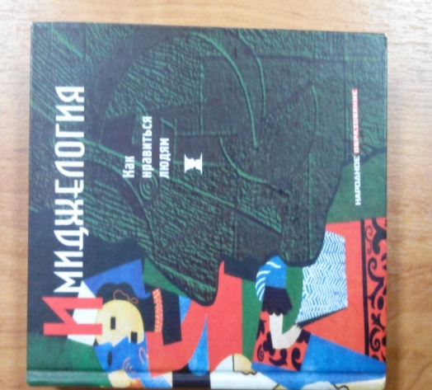 | Имиджелогия. Как нравиться людям / авт.-сост. В. М. Шепель. — Москва : Народное образование, 2002. — 576 с.  Эта книга – учебное пособие по имиджелогии – адресована преподавателям школ, лицеев, колледжей и техникумов, высших учебных заведений, имиджмейкерам, менеджерам сервисного бизнеса, специалистам по работе с персоналом. В ней представлены сведения, имеющие отношение к гуманитарной образованности и правилам хорошего тона.  Учебное пособие могут использовать в самостоятельной работе над собой все те, кто профессионально занимается деятельностью, связанной с общением.

Подготовила : Библиотекарь Гриценок А.А.

